УПРАВЛЕНИЕ ОБРАЗОВАНИЯ АДМИНИСТРАЦИИ ГОРОДА ЮГОРСКА
МУНИЦИПАЛЬНОЕ БЮДЖЕТНОЕ ОБЩЕОБРАЗОВАТЕЛЬНОЕ УЧРЕЖДЕНИЕ
«СРЕДНЯЯ ОБЩЕОБРАЗОВАТЕЛЬНАЯ ШКОЛА № 2»

628260, Тюменская область,
Ханты-Мансийский автономный округ-Югра,
г. Югорск, ул. Мира, д. 85 тел. 8 (34675) 7-10-95

Конкурс практических работ учителей по использованию в образовательном процессе современных педагогических технологий «Современная школа. Эффективные практики»

Номинация «Эффективные методы, приемы и технологии реализуемые на уроках»

Методическая разработка занятия по финансовой грамотности
«Жизнь требует движения»

Ситуационная задача по географии
по теме «Миграции населения»
для учащихся 8 классов
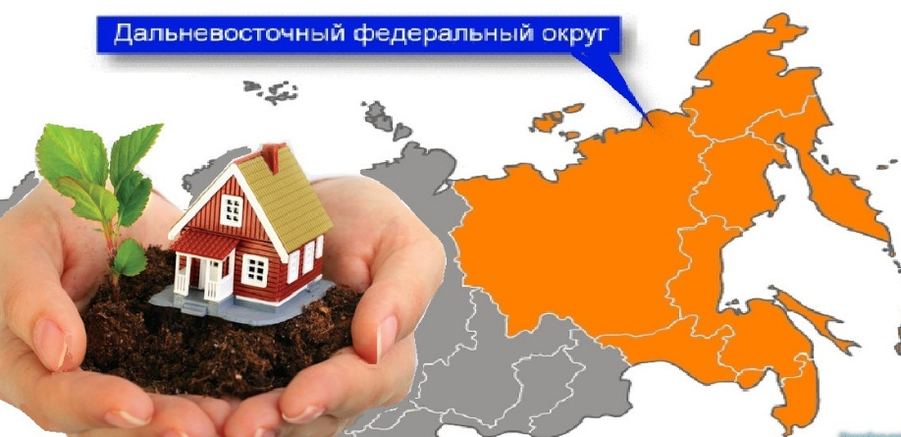

Автор:
Аглямова Надежда Александровна,
учитель географии

г. Югорск
2022
Введение

Грамотность в сфере финансов, также как и любая другая, воспитывается в течение продолжительного периода времени на основе принципа «от простого к сложному», в процессе многократного повторения и закрепления, направленного на практическое применение знаний и навыков.
«Высокий уровень финансовой грамотности населения страны, — убежден руководитель Фонда Поддержки Российского Учительства И. Е. Шутов, — оказывает самое положительное влияние как на экономику государства, в целом, так и на уровень благосостояния и доходов отдельных его граждан». Формирование полезных привычек в сфере финансов, поможет избежать учащимся многих ошибок по мере взросления и приобретения финансовой самостоятельности, а также заложит основу финансовой безопасности и благополучия на протяжении жизни.
Школьный курс географии 8 класса позволяет формировать понятия по финансовой грамотности учащихся: содержатся вопросы, связанные с экономикой, следовательно, и с финансовой грамотностью. В основе методической разработки лежит кейс -метод «Ситуационная задача». Новизна состоит в том, что решение таких задач, базируется на привлечении ребенка к активному разрешению учебных проблем, тождественным реальным. Такой подход позволяет научиться быстро ориентироваться в разнообразной информации, отыскивать информацию, необходимую для решения проблемы, и, наконец, уметь активно, творчески пользоваться своими знаниями. Нередки случаи, когда ситуационные задачи содержат всего лишь одну проблему и называют три-четыре подхода к ней. Ученику нужно выбрать один и аргументированно отстоять его. Совершенно необязательно, чтобы задача описывала всего лишь одну ситуацию-затруднение: в отличие от традиционных образовательных заданий, они имеют поливариантное решение и огромное количество равнозначимых путей для решения задачи.
Представленная технологическая карта урока позволит учителю-предметнику погрузить учащихся в познавательную деятельность. Предлагаемая разработка выстроена на основе учебно-методического пособия «Конструирование ситуационных задач для оценки компетентности учащихся», «Современная школа: Опыт модернизации» (под ред. О.В. Акуловой).
Ситуационная задача – одна из составляющих кейсовой технологии обучения действием, ориентированным на работу в проблемном поле. Внешне модель ситуационной задачи близка к модели проблемной задачи, и её содержание направлено на выявление и осознание способа деятельности. При решении ситуационной задачи учитель и учащиеся преследуют разные цели: для учащихся– найти решение, соответствующее данной ситуации; для учителя – освоение учащимися нового метода деятельности и осознание ими его сущности.
Модель ситуационной задачи выглядит следующим образом (рис.1):
–название задания (желательно яркое, привлекающее внимание учащихся);
–ситуацию – случай, проблема, история из реальной жизни;
–личностно-значимый познавательный вопрос – информация по данному вопросу, представленная в разнообразном виде (текст, таблица, график, статистические данные и т. д.);
–вопросы или задания на работу с данной информацией. Задания для учащихся в этих задачах составляются разного уровня сложности (от ознакомления до оценки), что позволяет учитывать индивидуальные особенности учащихся.
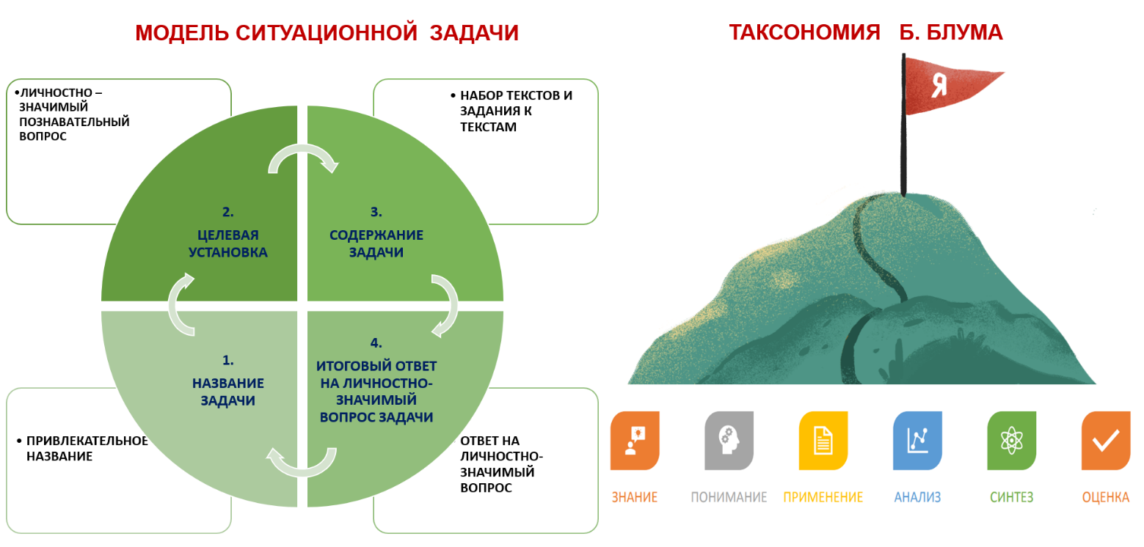

Рис.1 Рис.2
Задача состоит из шести заданий по работе с текстом (по таксономии полного усвоения знаний Б. Блума (Рис.2): на ознакомление, понимание, применение, анализ, синтез, оценку). Задания выполняют роль своеобразной «лестницы» из 6 ступенек, прохождение по которой помогает выполнить ряд подготовительных действий и в конечном итоге подвести к ответу на главный личностно-значимый вопрос задачи. Именно задания, ориентированные на анализ, синтез, оценку, способствуют развитию мыслительной деятельности обучающихся, т.е. задание заставляет ученика думать.
Важно чтобы в задаче была представлена реальная ситуация, которая стимулирует проявление разнообразных эмоций (сочувствие, удивление, радость, гнев и т.д.). В текст ситуационной задачи необходимо включать цитаты из различных источников, чтобы создать полноценную, реалистичную картину. Создавая ситуационные задачи, необходимо учитывать возрастные особенности учащихся. Проблема, которая лежит в основе ситуационной задачи, должна быть понятна ученику. Ее основной смысл заключается в том, что она выступает моделью для получения нового знания ситуации и поведения в ней.
Данная методическая разработка составлена в целях демонстрации важности и необходимости финансового образования на примерах финансовых ситуации из жизни. Вместе с получением знаний в области финансов у учащегося появится возможность более осознанно думать о своем будущем, ведь финансово грамотный человек способен сам выбирать наиболее привлекательные пути в жизни, создавая материальную основу для развития общества в целом.

ФИО разработчика Аглямова Надежда Александровна
Образовательная  организация |  | Муниципальное общеобразовательное учреждение «Средняя общеобразовательная школа №2»
Возрастная категория  детей/обучающихся/, класс/ курс |  | 8 класс
Тема ситуационной задачи |  | Жизнь требует движения
Цель |  | -формирование групповых форм учебного сотрудничества в ходе различных этапов решения  поставленной задачи;  -формирование представлений о финансовой грамотности учащихся на примере географической информации
Задачи (педагогический замысел) |  | 1.Планирование работы, распределение обязанностей внутри группы;  2.Самооценка и взаимооценка;  3.Решение предметных и межпредметных задач
Планируемые образовательные результаты |  | Предметные:  -формирование знаний о миграционных процессах России;  -знать особенности миграция в России.  Метапредметные:  -регулятивные:  -формулировать и удерживать учебную задачу, определять последовательность действий при решении поставленной задачи;  -овладевать основами прогнозирования как предвидения будущих событий и развития процесса.  -познавательные:  самостоятельно формулировать познавательную цель, осуществлять смысловое чтение, умение выявлять причинно-следственные связи, сравнивать, обобщать факты и понятия;  -уметь осуществлять поиск информации с использование различных источников для решения учебных и жизненных задач;  -уметь осуществлять анализ на основе самостоятельного выделения существенных и несущественных признаков.  -коммуникативные:  - уметь планировать общие способы работы в совместной деятельности со сверстниками (без участия учителя);  -уметь аргументировать свою точку зрения, спорить и отстаивать свою позицию социально-приемлемыми способами.  Личностные:  -воспитание чувства само- и взаимоуважения; развитие сотрудничества при работе в группе; воспитание интереса к географии, как науке.
Основные понятия |  | Финансовая ситуация, кредит, наследство
Формы, методы, технологии обучения, в том числе ЭО (электронное обучение) и ДОТ (дистанционные образовательные технологии) |  | Ситуационная задача (Л.С. Илюшин), ИКТ, междисциплинарная интеграция (география, математика)
Средства обучения |  | Ноутбук, проектор, презентация, интерактивная доска, географическая карта «Административная карта России», дидактический материал (набор текстов к ситуационной задаче)
Организационные условия |  | Социально-педагогические:  1. Учитель географии высшей квалификационной категории;  2. Группа учащихся 8 класса (кадетские классы);  3. Кабинет географии, автоматизированное рабочее место учителя.  Психолого-дидактические:  1. Соблюдение психологических принципов и правил организации учебно-познавательного процесса;  2. Высокий уровень обученности учащихся, соответствующий данному моменту, этапу обучения;  3. Наличие достаточного уровня сформированности мотивов обучения, обеспечивающего интерес учащихся к самостоятельной познавательной деятельности;  4. Применение активных форм и методов обучения, кейс -метод (ситуационная задача);  5. Система работы по развитию умственных и познавательных способностей учащихся;  6. Научная организация педагогического труда, труда ученика.
Учебно-методическое обеспечение |  | Общественно-научные предметы. Финансовая грамотность. Современный мир. Методические рекомендации. 8—9 классы: учеб. пособие для общеобразоват. организаций / Е. Б. Лавренова, О. Н. Лаврентьева. — М. : Просвещение, 2021. — 224 с. — ISBN 978-5-09-078991-2.
План занятия / мероприятия
Этапы занятия / мероприятия (время этапа) | Используемые дидактические средства | Деятельность педагога | Деятельность воспитанников | Образовательный результат
1.ОРГАНИЗАЦИОН  НЫЙ МОМЕНТ  (2 мин) | Презентация | Здравствуйте ребята!  Я надеюсь, что сегодня мы с вами плодотворно поработаем, решая интересную ситуационную задачу, которая поможет освоить важный материал по географии.  А что вы знаете о ситуационных задачах?  Совершенно верно!!!  Ситуационная задача - задания, имитирующие ситуации, которые могут возникнуть в реальной действительности. СЗ состоит из решения ряда заданий.  В течение урока мы будем работать в группах, решая одну ситуационную задачу, которую я вам приготовила, называется она «Жизнь требует движения».  Все записи оформляем в Рабочих листах, они у вас лежат на столах. | Задача? – должно быть решение ….  Ситуация? - событие из жизни … | Мотивация на работу
2.ОСНОВНОЙ БЛОК  Актуализация знаний (3 мин) | Видеоролик, презентация | Предлагаю вам посмотреть видеофрагмент. Будьте предельно внимательны, ведь вам предстоит найти ответ на достаточно непростой вопрос, который я озвучу после его просмотра.  Почему любой гражданин России бесплатно может получить только Дальневосточный гектар?  (Создание проблемной ситуации)  - С какой целью была создана эта программа?  Хорошо, итак, действительно программа рассчитана на то, чтобы активнее шел процесс переселения. Вспомните, как называется процесс перемещения населения?  Тема нашего урока «Миграции населения». Как вы думаете, чем мы будем заниматься? | Внимание учеников на видеофрагмент  - большая территория, но маленькая численность населения;  -много неиспользуемой земли  -чтобы привлечь на Дальний Восток население из других регионов  - такой процесс называют миграцией  -изучать миграции населения  - изучит понятие миграция  - какие миграции бывают | Ответы детей
Целеполагание урока (30 сек) | Презентация | Правильно, ребята, задачи нашего урока, следующие:  -определить особенности миграций в России, и их причины;  - выявить главные направления миграций в России в современное время;  -сформулировать проблемы, связанные с миграциями в России.  Приступаем к решению Ситуационной задачи «Жизнь требует движения». | слушают | Обозначение задач урока
Изучение нового материала (расширение новых знаний) (4 мин)  (4 мин)  (3 мин)  (3 мин)  (3 мин) | Презентация,  Дидактический материал (набор текстов, рабочий лист), Административ-ная карта России | Задание №1 (Ознакомление) См. текст №1 из дидактического материала  Приступаем к решению задачи. Вам необходимо выполнить задание №1, необходимые материалы в файле №1.  Используя материал Текста №1, выделите понятие «миграция». Запишите в соответствующее поле на маршрутном листе.  -Подчеркните наиболее распространенные причины миграций населения.  Текст №1  В настоящее время в процессы миграции (от лат. - переселение) включены все континенты и страны, города и села. Особенность миграции населения состоит в том, что она достаточно быстро реагирует на социально-экономические и социально-политические изменения в обществе, направляя потоки людей туда, где более развита экономика и спокойнее политический климат. Миграция активно воздействует на демографическую ситуацию страны, изменяя численность населения, его половозрастную и брачно-семейную структуру.  Миграция - передвижение населения со сменой постоянного места жительства (переселения) или без его изменения (сезонные, маятниковые и другие временные миграции).  Самыми распространенными причинами миграций являются следующие: поиск работы и лучших условий жизни, изменение семейного положения, учеба, назначение на новое место работы, неблагоприятные климатические условия, политические мотивы, сокрытие криминального прошлого (добровольные миграции). Причинами вынужденной миграции может быть переселение людей в результате стихийных бедствий и угрозы жизни людям, предприятиям и учреждениям во время военных наступательных действий противника. Принудительная миграция, как правило, осуществляется государством в случаях нежелательности нахождения отдельных лиц или общностей на территории своей страны или какой-либо из ее территорий  Итог: Молодцы, ребята, мы видим, причин миграций множество, и они разные.  Каждый из нас может попасть в такую ситуацию, и данная проблема существует, и она часто, практически ежедневно освещается в СМИ. Я предлагаю проанализировать две новости из газеты и доказать, есть ли между ними отличия? (См. текст №2 из дидактического материала)  Текст№2  Газета №1. Людей, решивших переехать из России на постоянное жительство в другие страны, ежегодно становится все больше. Но количество уезжающих, по официальным данным, увеличивается медленно. Эксперты объясняют это тем, что многие люди уезжают из России навсегда, но при этом не выписываются из своих квартир и не снимаются с миграционного учета.  Газета №2. Порядка 10 тысяч человек каждый год переезжает жить в столицу из других регионов страны, сообщил в пятницу в ходе пленарного заседания Московского урбанистического форума - 2017 мэр Москвы Сергей Собянин.  Итог: действительно, люди перемещаются, и направления миграций различны, анализ новостей показал, что существует внутренняя и внешняя миграция.  Миграции по направленности  Внутренние Внешние  Задание №2 (Понимание) См. текст №3 из дидактического материала  Текст №3  Маленькое, но значимое отличие  Для начала — определения иммиграции и эмиграции.  Оба термина связаны с перемещением людей в другую страну для постоянного в ней проживания.  При этом иммиграция — это въезд в страну, то есть миграция по отношению к стране-цели. То есть: иммиграция всегда имеет рядом с собой предлог «в», «куда-то»: в Австралию, в Канаду и так далее. Эмиграция — это выезд из страны, то есть миграция по отношению к государству, в котором человек жил до этого.  Используя Текст №3, дополните недостающие элементы схемы.  Тех, кто добровольно или вынуждено выезжает для проживания в другую страну, называют эмигрантами, а процесс эмиграцией; тех, кто приезжает — иммигрантами, а процесс иммиграцией.  Миграции по направленности  Внутренние Внешние  Эмиграция Иммиграция  Какие новые термины вы узнали, изучая данный текст?  Задание №3 (Применение)  Говоря о внутренних миграциях, необходимо отметить, что одни регионы оказываются привлекательными для мигрантов, а другие – нет. Используя рисунок 24 на стр. 56 в тексте параграфа, выделите регионы, в которых наблюдается  А) интенсивный приток мигрантов  Б) наибольший отток населения  Стикерами – стрелками покажите регионы с притоком и оттоком населения.  Сделайте вывод о влиянии миграции на численность населения отдельных регионов.  Комментарии к выводу по заданию.  А наш округ является привлекательным для мигрантов?  Давайте докажем, что это действительно так. Существуют статистические данные о количестве пребывающих и выбывающих из региона за определенный промежуток времени и разницу между этими показателями называют миграционный прирост или сальдо миграции.  Задание №4 (Анализ)  Для этого определим  Сальдо миграции – это разность прибывших и выбывших за определенный период времени.  Рис. 3 Распределение числа мигрантов в ХМАО по основным  потокам передвижения, 2010 г. (тыс. человек)  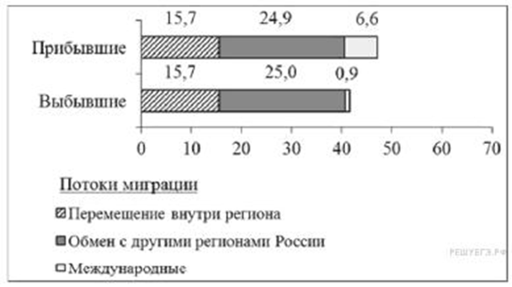 | Работают с текстом  Записывают понятие  Подчеркивают причины миграций в своих маршрутных листах.  Указывают причины на электронной доске (по одному представителю каждой группы)  читают вырезки из СМИ (Газета №1 и №2)  -В первом случае говорится о выезде за рубеж, а во втором о перемещении по территории России.  Заполняют схему совместно с учителем  Дополняют схему самостоятельно  Дублируют на электронной доске  Записывают определения  Эмиграция …  Иммиграция …  Работают в группе по поиску необходимой информации, у доски на административной карте России показывают регионы с увеличивающимся и уменьшающимся населением.  (клеят стикеры-стрелки на карту)  Ответы детей  Высчитывают миграционный прирост (сальдо миграции)  По диаграмме вычисляют:  (24,9+6,6) – (25,0+0,9)=5,6  Сальдо миграции +5,6 тыс.чел. | Понятие миграция  Выделили причины миграций  Схема «Виды миграций по направленности»  Картосхема «Районы миграционного оттока и притока населения»  Решенная задача
Закрепление материала (30 сек)  (6 мин) | Презентация, дидактический материал (набор текстов) | Мы доказали, что наш регион ХМАО – Югра, имеет хоть и небольшой, но миграционный прирост.  Мы доказали, что наш регион ХМАО – Югра, имеет хоть и небольшой, но миграционный прирост.  Хотя созданная нами картосхема показывает, что во многих субъектах Сибири и Дальнего Востока, наблюдается миграционная убыль. Вернемся к вопросу, который прозвучал после просмотра видеофрагмента.  -Так почему же правительство Российской Федерации запустило программу «Дальневосточный гектар»?  Задание №5 (Синтез) См. текст №4 из дидактического материала  Ребята, я предлагаю вам, попробовать самостоятельно решить одну задачу, указав, какие меры поддержки со стороны государства помогут данному региону увеличить приток населения и решить миграционные проблемы.  Жительница Свердловской области Елена всегда мечтала открыть свой бизнес. Больше всего она хотела открыть небольшую мини-гостиницу, где можно отдохнуть от городской жизни и насладиться природой.  И так случилось, что Елена получила наследство в размере 3 000 000 руб. И вот теперь ее мечта не кажется такой несбыточной. Но встал вопрос: Где лучше всего открыть гостиницу, чтобы было выгоднее в финансовом плане? Чтобы ответить на данный вопрос, пришлось провести анализ современного рынка по продаже земли и стоимости строительства. (См. таблицу в тексте 4 из дидактического материала)  Почему меры финансовой поддержки оказывают жителям России, переезжающим на Дальний Восток? Как это способствует развитию региона? | -Чтобы привлечь население России на территорию Дальнего Востока  Решают финансовую задачу.  Выделяют регион, который оказывается более выгодным для строительства гостиницы за счет финансовой поддержки со стороны государства  - В связи с миграционным оттоком населения | Решенная задача
ИТОГ  (1 мин) | Презентация | Подведем итог по реализации задач урока:  -Когда мы выявили причины, которые могут побудить человека к смене места жительства?  - -Каково направление основных миграционных потоков внутри страны?  –Возможно ли решить проблемы миграции в нашей стране? | Ответы учащихся | Ответы учащихся по видам деятельности с использованием ситуационной задачи
Проверка знаний.  (1 мин)  РЕФЛЕКСИЯ  (30 сек) |  | Проверь себя:  1.Как называется процесс, когда россияне выезжают за пределы своей страны?  2.Какая из перечисленных причин в наименьшей степени влияет на миграцию населения?  А) политическая  Б) экономическая  В) наличие многоэтажных домов  Г) плохая экологическая обстановка  3.Как называется разность между количеством прибывших и количеством выбывших людей?  Напишите свою фамилию и ответы зафиксируйте во второй графе.  Давайте проверим.  Сверьте свои ответы с ответами на слайде  Кто выполнил верно?  Кто допустил одну ошибку? | Самостоятельно работают.  1 – эмиграция  2 – В  3– сальдо миграции  Дети поднимают руку | Правильные ответы детей на вопросы не менее 80%.
8.Определение и разъяснение домашнего задания  (1 мин) | Презентация, дидактический материал (набор текстов) | Задание №6 (Оценка) См. текст №5 из дидактического материала  Домашнее задание:  1.Прочитать параграф 14, рассмотрите рисунки к тексту параграфа, выучить географические термины.  2.Дополнительное задание.  Прочитай историческую ситуацию. Определи, какой вид миграции совершает каждый участник истории. Может быть, и несколько видов одновременно.  Иванов получил долгожданную премию и решил отправиться из пыльной Москвы на озеро Байкал - в отпуск. Купив билет, заскочил к Сидорову – поделиться радостью и вдруг узнал, что тот переехал из России на постоянное место жительства в США. Прабабушка Сидорова была очень недовольна. Сама-то она в годы войны с фашистами была угнана в Германию, а затем возвратилась на родину после победы.  Иванов посетовал, что не застал друга и побежал делиться радостью к сестре Наташке. Но сестры тоже дома не оказалось: заключила контракт и уехала на 2 недели в Нефтеюганск контролировать нефтедобычу в Западной Сибири. Зато встретил свою тетку, которая раньше жила в Таджикистане, но из-за ухудшения положения русского населения навсегда переехала жить в Россию.  “Вот это миграции”, - подумал Иванов и отправился домой собирать чемоданы.  Наш урок я хочу закончить словами географа Николая Николаевича Баранского: «Люди не перелетные птицы, их переселение объясняется не биологическими, а общественными законами».  Итак, наш урок завершен, огромное спасибо вам за работу!!! | Записывают домашнее задание | Дифференциация домашнего задания

ЛИТЕРАТУРА

1.Акулова О.В., Писарева С.А., Пискунова Е.В. Конструирование ситуационных задач для оценки компетентности учащихся: Учебно-методическое пособие для педагогов школ. -СПб.: КАРО, 2008
2.Асмолов, А.Г. Формирование универсальных учебных действий в основной школе: от действия к мысли. Пособие для учителя / А.Г. Асмолов [и др.]; под ред. А.Г. Асмолова 2-е изд. М..: Просвещение, 2011, 159с.
3. Водопьянова Ю. Активные методы обучения подростков как одна из форм личностно ориентированного подхода в учебно-воспитательном процессе: на материале естественнонаучных дисциплин: автореф. … канд. пед. наук: 13.00.01. М., 2005. 23 с.
4.Гейхман Л. К. Обучение общению во взаимодействии: интерактивный подход // Образование и наука. 2002. № 3. С. 134–139.
5.Голубкова О. А. Использование активных методов обучения в учебном процессе: учебно-методическое пособие. СПб., 1998. 42 с.
6.Еримбетова С., Маджуга А. Г., Ахметжан Б. Использование интерактивных (диалоговых) технологий обучения в процессе творческого саморазвития личности учащегося // Вестник высшей школы «Альма-Матер». 2003. № 11. С. 48–52.
7.Жулькова, Н.В. Решение ситуационных задач по химии как средство развития критического мышления школьников / Н.В. Жулькова, Г.М. Чернобельская // Инновационные процессы в области химико-педагогического и естественнонаучного образования: материалы II Всероссийской научно-практической конференции. Оренбург, 15-16 нояб. 2012 г./ Оренб. гос. пед. ун-т. – Оренбург, 2012. – с. 88-91.
8.Жулькова, Н.В. Роль и место ситуационных задач в современном уроке / Н.В. Жулькова // Химия в школе. – 2013. - №9. –С.45-47.
9.Николина В. В. Интерактивные педагогические технологии в подготовке учителя как способ развития его профессиональной компетентности / ROSSICA OLOMUCENSIA XLVI-II, 2008. С. 241–244.
10.Панина Т. С. Современные способы активизации обучения / Т. С. Панина, Л. Н. Вавилова. М.: Изд. Центр «Академия», 2008. 176 с.

Приложение 1

Технологическая карта ситуационной задачи

Название задачи | Жизнь требует движения
Личностно-значимый познавательный вопрос | Почему гражданин России бесплатно может получить только Дальневосточный гектар?
Информация по данному вопросу | Текст №1  В настоящее время в процессы миграции (от лат. - переселение) включены все континенты и страны, города и села. Особенность миграции населения состоит в том, что она достаточно быстро реагирует на социально-экономические и социально-политические изменения в обществе, направляя потоки людей туда, где более развита экономика и спокойнее политический климат. Миграция активно воздействует на демографическую ситуацию страны, изменяя численность населения, его половозрастную и брачно-семейную структуру.  Миграция - передвижение населения со сменой постоянного места жительства (переселения) или без его изменения (сезонные, маятниковые и другие временные миграции).  Причины миграции (размещены в рабочем листе ученика)  Самыми распространенными причинами миграций являются следующие: поиск работы и лучших условий жизни, изменение семейного положения, учеба, назначение на новое место работы, неблагоприятные климатические условия, политические мотивы, сокрытие криминального прошлого (добровольные миграции). Причинами вынужденной миграции может быть переселение людей в результате стихийных бедствий и угрозы жизни людям, предприятиям и учреждениям во время военных наступательных действий противника. Принудительная миграция, как правило, осуществляется государством в случаях нежелательности нахождения отдельных лиц или общностей на территории своей страны или какой-либо из ее территорий.  Текст №2  Новости из газет.  - Людей, решивших переехать из России на постоянное жительство в другие страны, ежегодно становится все больше. Но количество уезжающих, по официальным данным, увеличивается медленно. Эксперты объясняют это тем, что многие люди уезжают из России навсегда, но при этом не выписываются из своих квартир и не снимаются с миграционного учета.  - Порядка 10 тысяч человек каждый год переезжает жить в столицу из других регионов страны, сообщил в пятницу в ходе пленарного заседания Московского урбанистического форума - 2017 мэр Москвы Сергей Собянин.
Маленькое, но значимое отличие.

Для начала — определения иммиграции и эмиграции. Оба термина связаны с перемещением людей в другую страну для постоянного в ней проживания.
При этом иммиграция — это въезд в страну, то есть миграция по отношению к стране-цели.
То есть: иммиграция всегда имеет рядом с собой предлог «в», «куда-то»: в Австралию, в Канаду и так далее.
Эмиграция — это выезд из страны, то есть миграция по отношению к государству, в котором человек жил до этого.
Текст «Сальдо миграции» (размещен в рабочем листе ученика)

Для определения изменений численности населения отдельных регионов вычисляют миграционный прирост или сальдо миграции.
Сальдо миграции рассчитывается как разность прибывших и выбывших за определенный период времени. Может быть положительным, нулевым и отрицательным.
Текст «Влияние миграций на изменение численности населения регионов России» (размещен в учебнике)
Рис.1 Влияние миграций на изменение численности населения регионов России (2007 - 2010)

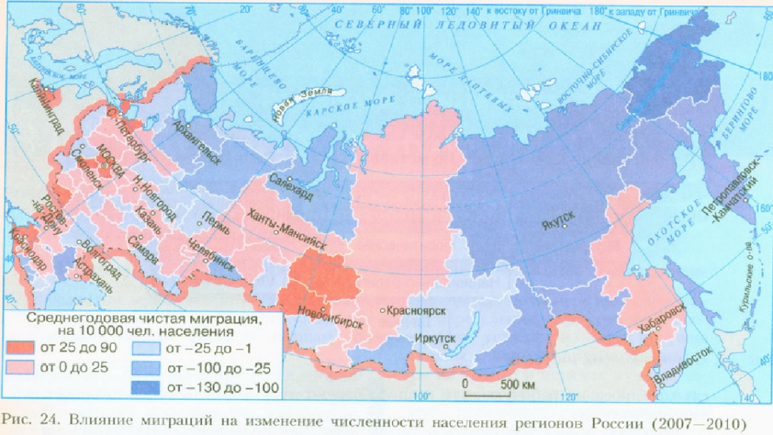
Текст «Распределение числа мигрантов в ХМАО» (размещен в рабочем листе ученика)
Рис. 2 Распределение числа мигрантов в ХМАО по основным
потокам передвижения, 2010 г. (тыс. человек)

Текст №4
Жительница Свердловской области Елена всегда мечтала открыть свой бизнес. Больше всего она хотела открыть небольшую гостиницу, где можно отдохнуть от городской жизни и насладиться природой.
И так случилось, что Елена получила наследство в размере 3 000 000 руб. И вот теперь ее мечта не кажется такой несбыточной. Но встал вопрос: Где лучше всего открыть гостиницу, чтобы было выгоднее в финансовом плане? Чтобы ответить на данный вопрос, пришлось провести анализ современного рынка по продаже земли и стоимости строительства.
Критерий сравнения | Свердловская область | Московская область | Амурская область
1.Географическое положение | Место проживания – нет необходимости переезжать | Центральная Россия – более развитая инфраструктура  Много достопримечательностей | Дальний Восток – удаленность от района проживания. Уникальные природные объекты (вулканы, гейзеры, леса, животный мир)
2.Стоимость 1 Га земли на рынке | От 200 000 руб. | От 1 000 000 руб. | *можно получить бесплатно по программе «Дальневосточный гектар»
3.Стоимость бизнес-плана по строительству | От 60 000 руб. | От 60 000 руб. | *можно получить бесплатно по программе «Дальневосточный гектар»
4.Стоимость строительства гостиницы на 10 номеров | От 4 600 000 руб. | От 4 600 000 руб. | От 4 600 000 руб.
5.Окупаемость | 2-3 года | 2-3 года | 2-3 года
Размер кредита для строительства

Текст №5 Домашнее задание
Иванов получил долгожданную премию и решил отправиться из пыльной Москвы на озеро Байкал - в отпуск. Купив билет, заскочил к Сидорову – поделиться радостью и вдруг узнал, что тот переехал из России на постоянное место жительства в США. Прабабушка Сидорова была очень недовольна. Сама-то она в годы войны с фашистами была угнана в Германию, а затем возвратилась на родину после победы.
Иванов посетовал, что не застал друга и побежал делиться радостью к сестре Наташке. Но сестры тоже дома не оказалось: заключила контракт и уехала на 2 недели в Нефтеюганск контролировать нефтедобычу в Западной Сибири. Зато встретил свою тетку, которая раньше жила в Таджикистане, но из-за ухудшения положения русского населения навсегда переехала жить в Россию.
“Вот это миграции”, - подумал Иванов и отправился домой собирать чемоданы.

Задания на работу с данной информацией (по Б.Блуму)
- Ознакомление. |  | Используя материал Текста №1, выделите понятие «миграция». Запишите в соответствующее поле на рабочем листе.  Подчеркните наиболее распространенные причины миграций населения.
- Понимание |  | Используя Текст №2, дополните недостающие элементы схемы «Виды миграций по направленности».  Виды миграций по направленности  ………………………………-__________________  ………………………………-_________________
- Применение |  | Используя рисунок 24 на стр. 56 в тексте параграфа, выделите регионы, в которых наблюдается интенсивный приток мигрантов, наибольший отток населения. Стрелками покажите регионы с притоком и оттоком населения.  Сделайте вывод о влиянии миграции на численность населения отдельных регионов России.
- Анализ |  | Определите миграционный прирост (сальдо миграции) Ханты-Мансийского автономного округа - Югры за 2010 год, используя диаграмму «Распределение числа мигрантов в ХМАО-Югры по основным потокам передвижения, 2010 г. (тыс. человек)».
- Синтез |  | Используя Текст №4, обобщите информацию, представленную в таблице, и определите размер кредита, который придется оформить Елене для строительства гостиницы в разных регионах России.  Предложите наиболее подходящий в финансовом плане регион России для строительства гостиницы, обоснуйте свой выбор.
- Оценка |  | Домашнее задание:  1.Прочитать параграф 14, рассмотрите рисунки к тексту параграфа, выучить географические термины.  2.Дополнительное задание.  Прочитай историческую ситуацию. Определи, какой вид миграции совершает каждый участник истории. Может быть, и несколько видов одновременно.

Приложение 2

Дидактический материал (набор текстов к ситуационной задаче)

Текст №1
В настоящее время в процессы миграции (от лат. - переселение) включены все континенты и страны, города и села. Особенность миграции населения состоит в том, что она достаточно быстро реагирует на социально-экономические и социально-политические изменения в обществе, направляя потоки людей туда, где более развита экономика и спокойнее политический климат. Миграция активно воздействует на демографическую ситуацию страны, изменяя численность населения, его половозрастную и брачно-семейную структуру.
Миграция - передвижение населения со сменой постоянного места жительства (переселения) или без его изменения (сезонные, маятниковые и другие временные миграции).

Текст №2
Газета 1. Людей, решивших переехать из России на постоянное жительство в другие страны, ежегодно становится все больше. Но количество уезжающих, по официальным данным, увеличивается медленно. Эксперты объясняют это тем, что многие люди уезжают из России навсегда, но при этом не выписываются из своих квартир и не снимаются с миграционного учета.

Газета 2. Порядка 10 тысяч человек каждый год переезжает жить в столицу из других регионов страны, сообщил в пятницу в ходе пленарного заседания Московского урбанистического форума - 2017 мэр Москвы Сергей Собянин.
Текст №3

Маленькое, но значимое отличие
Для начала — определения иммиграции и эмиграции.
Оба термина связаны с перемещением людей в другую страну для постоянного в ней проживания.
При этом иммиграция — это въезд в страну, то есть миграция по отношению к стране-цели. То есть: иммиграция всегда имеет рядом с собой предлог «в», «куда-то»: в Австралию, в Канаду и так далее. Эмиграция — это выезд из страны, то есть миграция по отношению к государству, в котором человек жил до этого.

Текст №4

Жительница Свердловской области Елена всегда мечтала открыть свой бизнес. Больше всего она хотела открыть небольшую мини-гостиницу, где можно отдохнуть от городской жизни и насладиться природой.
И так случилось, что Елена получила наследство в размере 3 000 000 руб. И вот теперь ее мечта не кажется такой несбыточной. Но встал вопрос: где лучше всего открыть гостиницу, чтобы было выгоднее в финансовом плане? Чтобы ответить на данный вопрос, пришлось провести анализ современного рынка по продаже земли и стоимости строительства.
Критерий сравнения | Свердловская область | Московская область | Амурская область
1.Географическое положение | Место проживания – нет необходимости переезжать | Центральная Россия – более развитая инфраструктура  Много достопримечательностей | Дальний Восток – удаленность от района проживания.  Уникальные природные объекты (вулканы, гейзеры, леса, животный мир)
2.Стоимость 1 Га земли на рынке | От 200 000 руб. | От 1 000 000 руб. | *можно получить бесплатно по программе «Дальневосточный гектар»
3.Стоимость бизнес плана по строительству | От 60 000 руб. | От 60 000 руб. | *можно получить бесплатно по программе «Дальневосточный гектар»
4.Стоимость строительства гостиницы на 10 номеров | От 4 600 000 руб. | От 4 600 000 руб. | От 4 600 000 руб.
5.Окупаемость | 2-3 года | 2-3 года | 2-3 года
Размер кредита для строительства | ? | ? | ?

Текст №5

Иванов получил долгожданную премию и решил отправиться из пыльной Москвы на озеро Байкал - в отпуск. Купив билет, заскочил к Сидорову – поделиться радостью и вдруг узнал, что тот переехал из России на постоянное место жительства в США. Прабабушка Сидорова была очень недовольна. Сама-то она в годы войны с фашистами была угнана в Германию, а затем возвратилась на родину после победы.
Иванов посетовал, что не застал друга и побежал делиться радостью к сестре Наташке. Но сестры тоже дома не оказалось: заключила контракт и уехала на 2 недели в Нефтеюганск контролировать нефтедобычу в Западной Сибири. Зато встретил свою тетку, которая раньше жила в Таджикистане, но из-за ухудшения положения русского населения навсегда переехала жить в Россию.
“Вот это миграции”, - подумал Иванов и отправился домой собирать чемоданы.

